

オーラルフレイルを早期発見し

生きがいのある生活を送りましょう

**口腔機能向上サービス**



この様な方はいませんか？

・口臭がある

・入れ歯が有るかどうか分からない

・むせる

・水分を摂ったり、食事を摂ると鼻水が出る

・物忘れが増えてきた

・体重の減少

・食べられる物が限られてきた



お口の清潔をキープ

歯磨きの動作を繰り返す事で、歯磨きの習慣化。

お口の清潔を保つことで、虫歯や歯周病などの口腔内のトラブルを防ぎ、不顕性の誤嚥性肺炎の予防につながります。

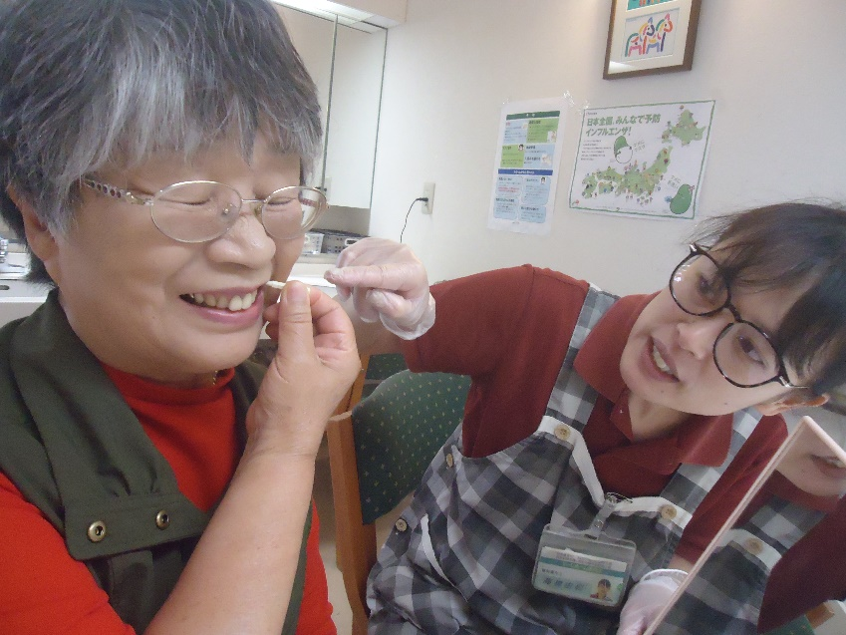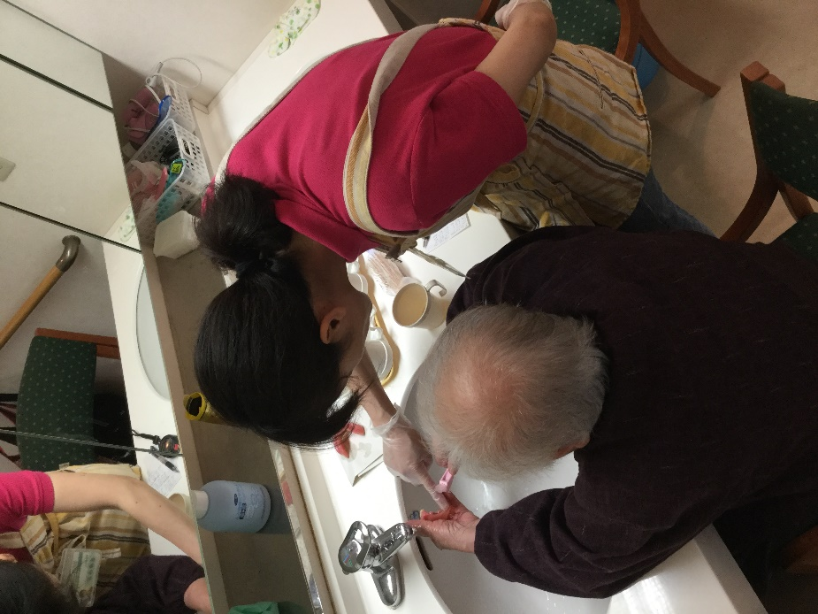

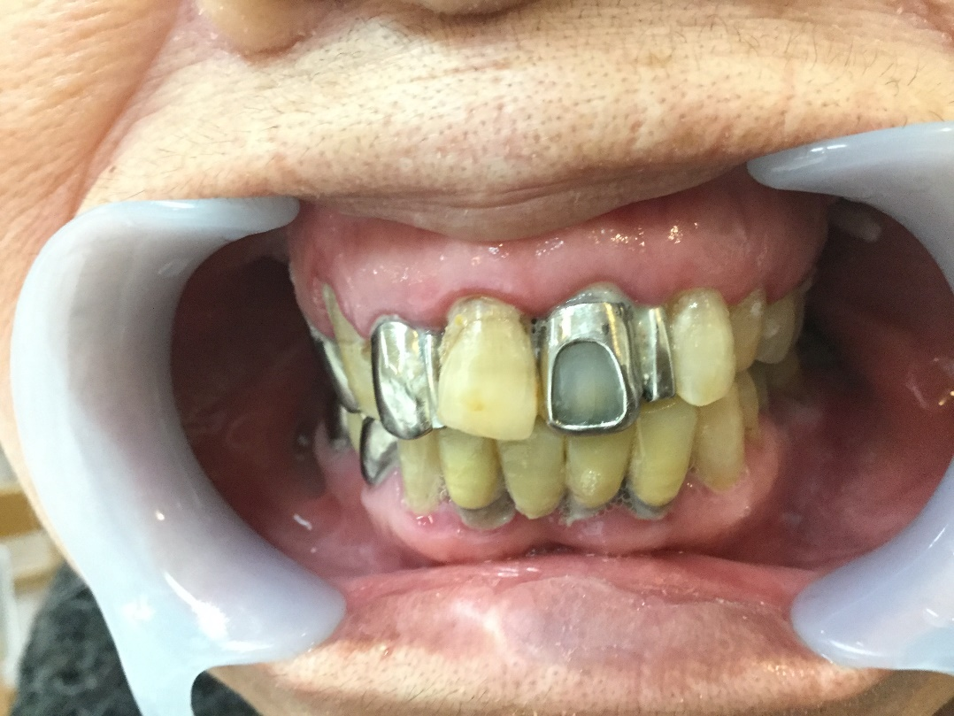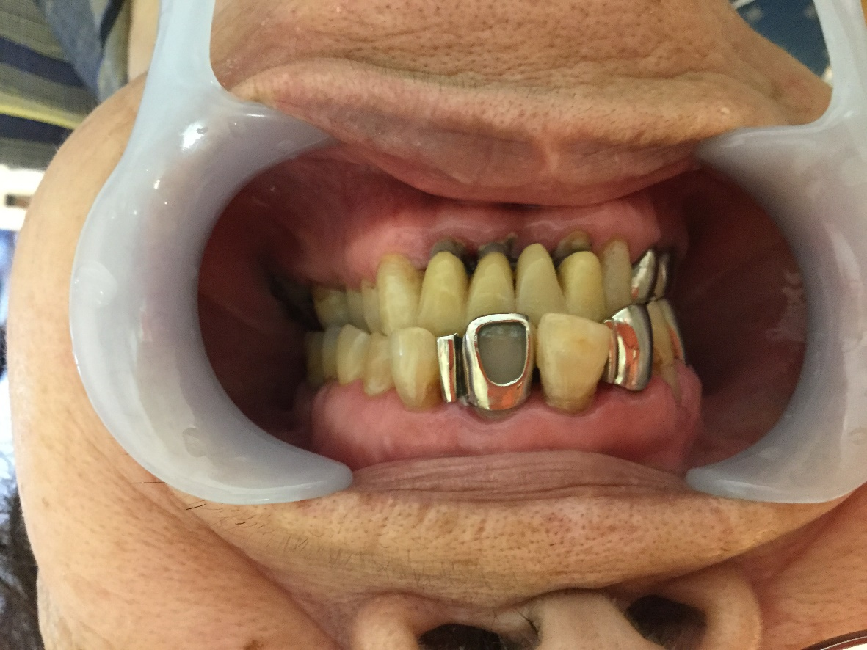

お口の中を清潔にする事で、口臭や歯周病の改善だけではなく、唾液の質の改善も期待できます

口腔体操

**『噛む力』『飲み込み』を元気に♪お口の周りの筋力アップ✨**

お口の周りの筋肉を鍛える事は噛む力や食事中のムセリを改善させ、食事を安全に食べられるようにします。

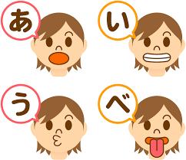

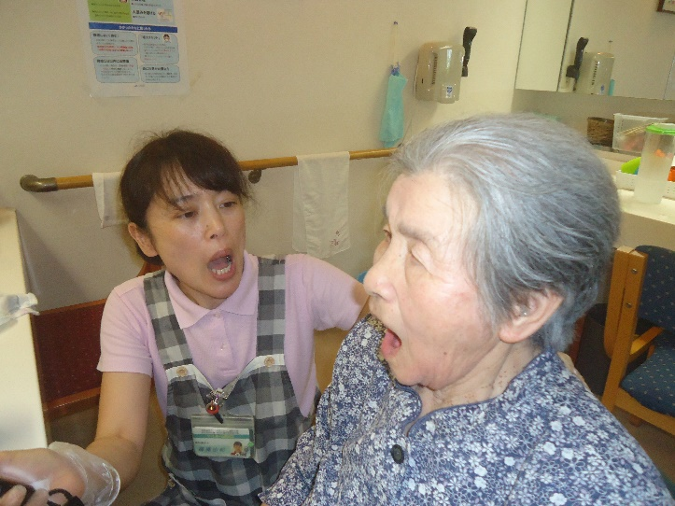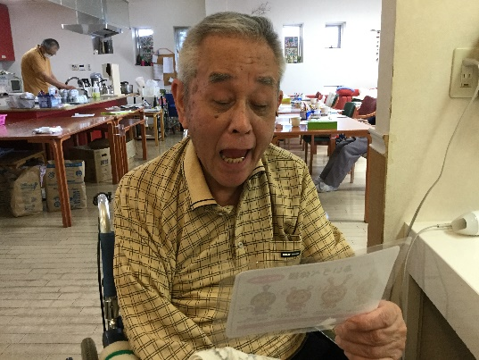

唾液腺のマッサージ

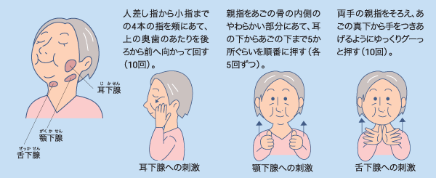

お口の乾燥はムセリ・痞えの第一歩です

唾液腺のマッサージをする事で唾液が出やすくなります

唾液は口の中を綺麗にしてくれます

